3.1 Mô tả và phân tích dự án
Phân tích dự án
Hệ thống quản lí đặt vé xem phim được thiết kế phục vụ 2 nhóm đối tượng chính là khách hàng và quản lý/admin. Mỗi đối tượng có vai trò, chức năng và nghiệp vụ riêng biệt đảm bảo cho quá trình đặt vé – thanh toán – quản lý hệ thống được vận hành một cách hiệu quả và đồng bộ.
Đối tượng khách hàng
Vai trò: là người sử dụng dịch vụ, có thể xem thông tin phim, đặt vé và thanh toán online thông qua website
Các chức năng chính:
- Chức năng Đăng ký/Đăng nhập với tài khoản người dùng để sử dụng chức năng của người dùng bao gồm đặt vé, theo dõi lịch sử đặt vé, thông tin cá nhân và thanh toán.
- Chức năng đặt vé sau khi xem thông tin phim thì khách hàng thực hiện chọn suất chiếu là ngày chiếu và giờ chiếu sau đó chọn ghế thích hợp.
- Chức năng đánh giá bình luận phim sau khi đặt vé thành công thì người dùng có thể đánh giá và bình luận cho bộ phim đó.
- Chức năng thanh toán khách hàng thanh toán qua 2 cổng thanh toán online được tích hợp ở website là Momo và Vnpay.
- Nhận thông tin vé đã đặt qua email và xem lịch sử vé đã đặt ở hồ sơ thông tin cá nhân.
- ChatbotAI hỗ trợ thêm cho khách hàng về thông tin phim trong quá trình đặt vé.
Đối tượng quản lí admin
Vai trò: là người quản lí, giám sát và điều hành toàn bộ hoạt động của hệ thống đặt vé.
Các chức năng chính:
- Chức năng đăng ký/đăng nhập với tài khoản admin để sử dụng các chức năng của admin.
- Quản lý phim: thêm, sửa, xóa các bộ phim.
- Quản lý danh mục: thêm, sửa, xóa các danh mục phim mới hoặc cũ.
- Theo dõi hoạt động hệ thống: Xem doanh thu, thống kê số lượng người dùng, lượt vé bán ra, thống kê số lượng phim ở trên hệ thống.
- Quản lý vé: thống kê các trạng thái vé bán ra( chờ xử lý/thành công/thất bại), xem chi tiết thông tin vé bán.
- Quản lý người dùng: Phân quyền các tài khoản user hay admin.

3.2 Phân tích hệ thống

3.2.1 Danh sách tác nhân và sơ đồ usecase tổng quát
STT | Tác nhân | Mô tả
1 | Guest | Đây là tác nhân đại diện cho những khách hàng truy cập website chưa có tài khoản đăng nhập. Khách hàng có thể tìm kiếm phim, xem thông tin phim
2 | User | Đây là tác nhân đại diện cho những khách hàng đã có tài khoản đăng nhập. Khi là thành viên, khách hàng có thể thực hiện đầy đủ các tính năng của website như tìm kiếm, xem thông tin phim, đặt vé, thanh toán trực tuyến, theo dõi tình trạng vé cùng với chatbot h. Thành viên cũng có thể cập nhật thông tin cá nhân, xem lịch sử đặt vé.
3 | Admin | Đây là tác nhân đại diện cho người quản trị hệ thống. Khi truy cập vào trang quản trị, Admin có thể xem các báo cáo thống kê, quản lý thông tin phim, danh mục, các đơn hàng, mã giảm giá và tài khoản người dùng.
Bảng 3.1 Bảng danh sách tác nhân
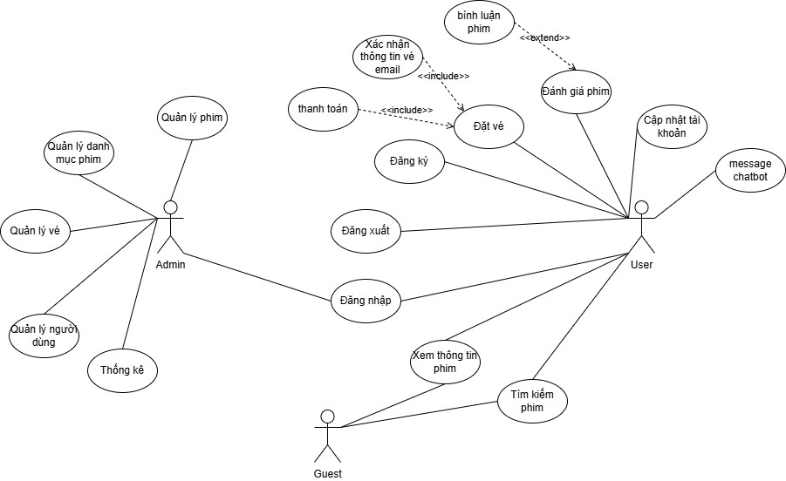
Hình 3.1 Sơ đồ usecase tổng quát

3.2.2 Đặc tả usecase
Tên Usecase | Đặt vé xem phim
Mô tả | Chức năng cho phép User (khách hàng) lựa chọn phim, suất chiếu, ghế ngồi và thanh toán trực tuyến để đặt vé xem phim. Sau khi đặt thành công, hệ thống gửi email xác nhận thông tin vé.
Actor chính | Khách hàng.
Tiền điều kiện | User đã đăng ký và đăng nhập vào hệ thống.  Thông tin phim, suất chiếu và sơ đồ ghế đã được thêm vào hệ thống.
Hậu điều kiện | Thông tin vé (phim, suất chiếu, ghế, giá tiền, mã vé…) được lưu vào CSDL.  Số lượng ghế tương ứng được cập nhật trạng thái đã đặt.  Hệ thống đã thực hiện use case “Thanh toán” và “Xác nhận thông tin vé qua email”.
Luồng hoạt động | B1: User chọn phim muốn đặt từ trang chủ (sau khi xem thông tin chi tiết của phim).  B2: Hệ thống hiển thị danh sách suất chiều bao gồm (ngày, giờ, ghế).
B3: User chọn suất chiếu và ghế theo mong muốn.
B4: Hệ thống kiểm tra ghế có còn trống, hiển thị thông tin vé( ngày, giờ, số ghế chọn, số tiền vé, tổng tiền).
B5: User chọn phương thức thanh toán (Momo, Vnpay). B6: Hệ thống thực hiện thanh toán nếu thành công hệ thống lưu thông tin vé, cập nhật ghế sang trang thái đã đặt. B7: Hệ thống thực hiện gửi email xác nhận vé đã đặt.
B8: Hệ thống hiển thị thông báo “đặt vé thành công” cùng thông tin vé đã đặt.
Luồng thay thế | Trường hợp 1: Nếu tại bước 4 ghế đã được người khác đặt hệ thống sẽ hiển thị màu (color) sang trạng thái đã đặt và user không được chọn ghế đấy.  Trường hợp 2: Nếu tại bước 2 suất chiếu không còn hiệu lực hết giờ chiếu hay suất chiếu bị hủy thì hệ thống cũng tự động báo suất chiếu không còn nữa.
Bảng 3.2 Bảng đặc tả usecase đặt vé

Tên Usecase | Tìm kiếm phim
Mô tả | Cho phép người dùng tìm kiếm phim theo từ khóa (tên phim, mô tả, thể loại, diễn viên, đạo diễn, quốc gia, năm phát hành) thông qua giao diện tìm kiếm. Kết quả tìm kiếm sẽ hiển thị danh sách các phim phù hợp.
Actor chính | Khách hàng, Guest.
Tiền điều kiện | Hệ thống đã có danh sách phim được lưu trữ trong cơ sở dữ liệu.  Người dùng đã truy cập vào giao diện có chức năng tìm kiếm
Hậu điều kiện | Danh sách phim phù hợp với từ khóa được hiển thị trên giao diện.  Nếu không có phim nào phù hợp, hệ thống hiển thị thông báo "Không tìm thấy phim".
Luồng hoạt động | B1: Người dùng nhập từ khóa vào ô tìm kiếm.  B2: Hệ thống gửi yêu cầu đến API backend.  B3: Backend xử lý yêu cầu: Truy vấn cơ sở dữ liệu để tìm các phim phù hợp với từ khóa và trả về danh sách phim dưới dạng JSON.
B4: Frontend nhận kết quả từ API và hiển thị danh sách phim trên giao diện.
B5: Người dùng có thể nhấp vào một phim trong danh sách để xem chi tiết.
Luồng thay thế | Trường hợp 1: Không có phim phù hợp: Backend trả về danh sách rỗng, Frontend hiển thị thông báo "Không tìm thấy phim". Trường hợp 2: Lỗi kết nối API: Backend không phản hồi hoặc xảy ra lỗi, Frontend hiển thị thông báo lỗi "Không thể tìm kiếm phim, vui lòng thử lại sau".  Trường hợp 3: Từ khóa rỗng: Nếu người dùng không nhập từ khóa, hệ thống không gửi yêu cầu tìm kiếm.
Bảng 3.3 Bảng đặc tả usecase tìm kiếm

Tên Usecase | Quản lý phim
Mô tả | Chức năng cho phép admin quản lý danh sách phim trong hệ thống, bao gồm các thao tác như thêm mới phim, chỉnh sửa thông tin phim, xóa phim, và xem danh sách phim. Chức năng này đảm bảo rằng thông tin về các bộ phim luôn được cập nhật và chính xác.
Actor chính | Admin
Tiền điều kiện | Admin đã đăng nhập vào hệ thống.
Hậu điều kiện | Thông tin phim được cập nhật thành công trong cơ sở dữ liệu.  Admin nhận được thông báo xác nhận thao tác thành công.
Luồng hoạt động | B1: Admin truy cập vào trang quản lý phim.  B2: Hệ thống hiển thị danh sách các phim hiện có trong hệ thống. B3: Admin thực hiện các thao tác:  Thêm mới phim: Nhấn nút "Thêm phim mới" và điền thông tin phim (tên phim, thể loại, đạo diễn, diễn viên, năm phát hành, giá vé, mô tả, ảnh bìa, trailer v.v.).  Chỉnh sửa phim: Nhấn nút "Chỉnh sửa" trên một phim cụ thể và cập nhật thông tin cần thiết.  Xóa phim: Nhấn nút "Xóa" trên một phim cụ thể để xóa phim khỏi hệ thống.  B4: Admin nhấn nút "Lưu thay đổi" hoặc xác nhận thao tác.
B5: Frontend gửi yêu cầu API đến backend với dữ liệu tương ứng.
B6: Backend xác thực thông tin (ví dụ: kiểm tra định dạng dữ liệu, đảm bảo không trùng lặp tên phim, v.v.).
B7: Backend thực hiện thao tác (thêm, sửa, xóa) trên cơ sở dữ liệu.
B8: Backend trả về phản hồi thành công và frontend hiển thị thông báo:
"Thêm phim thành công."
"Cập nhật phim thành công."
"Xóa phim thành công."
Luồng thay thế | Trường hợp 1: Nếu admin nhập thông tin không hợp lệ (ví dụ: thiếu trường bắt buộc, định dạng không đúng), hệ thống sẽ hiển thị thông báo lỗi tương ứng.  Trường hợp 2: Nếu admin xóa phim, hệ thống sẽ yêu cầu xác nhận trước khi thực hiện thao tác xóa.  Trường hợp 3: Nếu xảy ra lỗi trong quá trình xử lý (ví dụ: lỗi kết nối cơ sở dữ liệu), hệ thống sẽ hiển thị thông báo lỗi và yêu cầu admin thử lại.
Bảng 3.4 Bảng đặc tả usecase quản lý phim

Tên Usecase | Quản lý vé
Mô tả | Chức năng cho phép admin quản lý thông tin vé trong hệ thống, bao gồm các thao tác như xem danh sách vé, chỉnh sửa thông tin vé, hủy vé, và kiểm tra trạng thái vé. Chức năng này đảm bảo rằng thông tin vé được quản lý chính xác và minh bạch.
Actor chính | Admin
Tiền điều kiện | Admin đã đăng nhập vào hệ thống.
Hậu điều kiện | Thông tin vé được cập nhật thành công trong cơ sở dữ liệu.  Admin nhận được thông báo xác nhận thao tác thành công.
Luồng hoạt động | B1: Admin truy cập vào trang quản lý vé.  B2: Hệ thống hiển thị danh sách các vé hiện có trong hệ thống, bao gồm thông tin chi tiết như: Mã vé, Tên phim, Tên người dùng,
Số ghế, Thời gian chiếu, Trạng thái vé (đã thanh toán, đang xử lý, đã hủy, v.v.).
B3: Admin thực hiện các thao tác:
Cập nhật thông tin vé
Hủy vé: Nhấn nút "Hủy vé" trên một vé cụ thể để hủy vé.
Xem chi tiết vé: Nhấn vào một vé để xem thông tin chi tiết.
B4: Admin xác nhận thao tác (nếu cần).
B5: Frontend gửi yêu cầu API đến backend với dữ liệu tương ứng.
B6: Backend xác thực thông tin (ví dụ: kiểm tra trạng thái vé, đảm bảo vé tồn tại trong hệ thống).
B7: Backend thực hiện thao tác (chỉnh sửa, hủy) trên cơ sở dữ liệu.
B8: Backend trả về phản hồi thành công và frontend hiển thị thông báo:
"Cập nhật vé thành công."
"Hủy vé thành công."
Luồng thay thế | Trường hợp 1: Nếu admin nhập thông tin không hợp lệ (ví dụ: mã vé không tồn tại, trạng thái không hợp lệ), hệ thống sẽ hiển thị thông báo lỗi tương ứng.  Trường hợp 2: Nếu admin hủy vé, hệ thống sẽ yêu cầu xác nhận trước khi thực hiện thao tác hủy.  Trường hợp 3: Nếu xảy ra lỗi trong quá trình xử lý (ví dụ: lỗi kết nối cơ sở dữ liệu), hệ thống sẽ hiển thị thông báo lỗi và yêu cầu admin thử lại.
Bảng 3.5 Bảng đặc tả usecase quản lý vé

3.2.3 Sơ đồ hoạt động

Sơ đồ hoạt động chức năng đặt vé trực tuyến
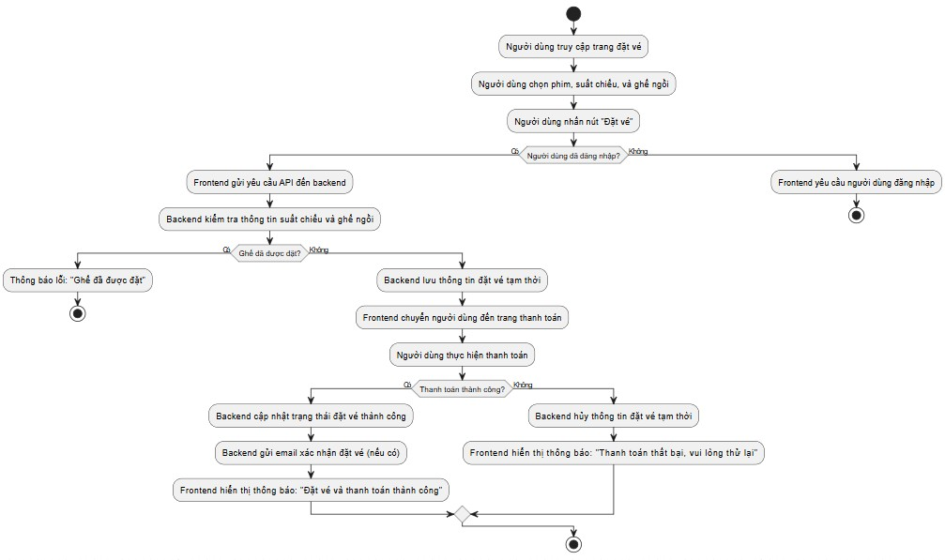
Hình 3.2 Sơ đồ hoạt động chức năng đặt vé

Sơ đồ hoạt động chức năng tìm kiếm phim
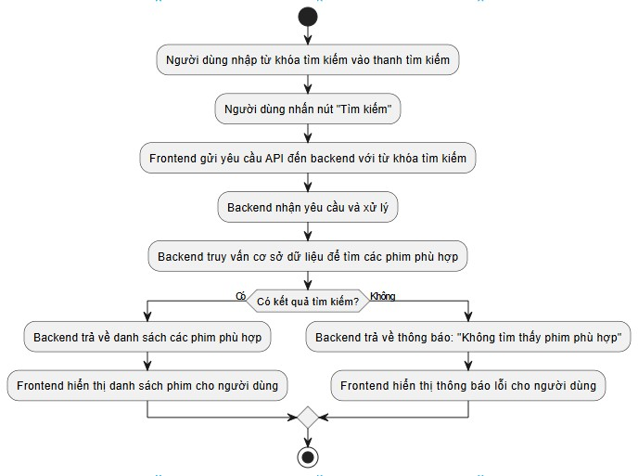
Hình 3.3 Sơ đồ hoạt động chức năng tìm kiếm

Sơ đồ hoạt động chức năng quản lý phim admin
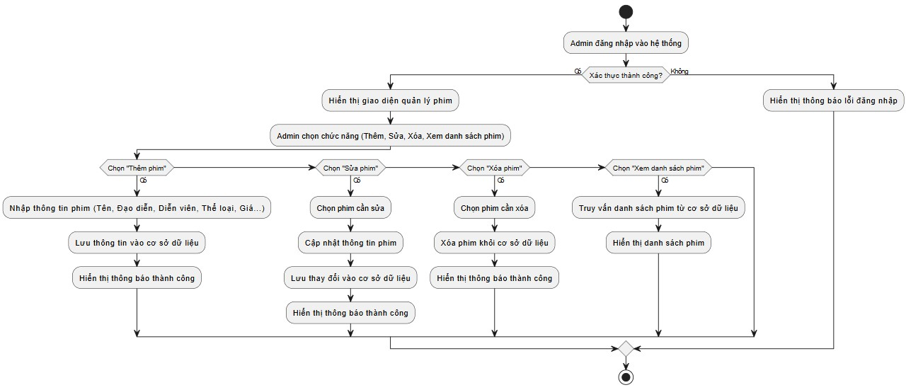
Hình 3.4 Sơ đồ hoạt động chức năng quản lý phim

Sơ đồ hoạt động chức năng quản lý vé
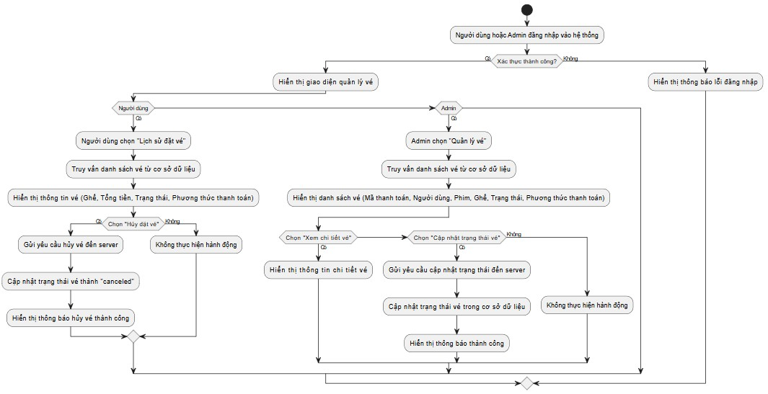
Hình 3.5 Sơ đồ hoạt động chức năng quản lý vé

Sơ đồ hoạt động chức năng thanh toán cổng điện tử
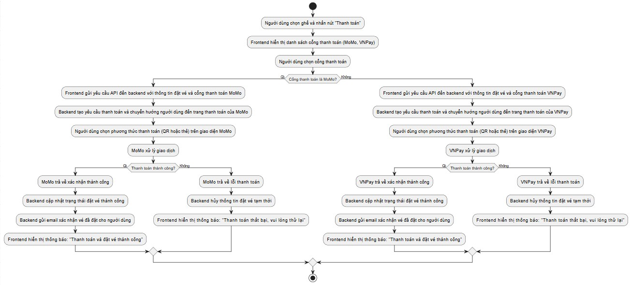
Hình 3.6 Sơ đồ hoạt động chức năng thanh toán

Sơ đồ tuần tự chức năng messagebot
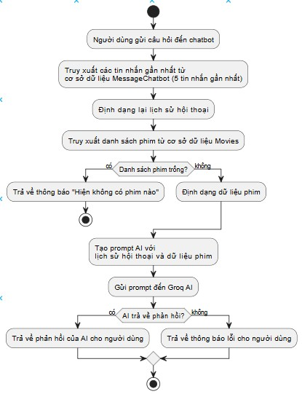

Hình 3.7 Sơ đồ hoạt động chức năng messagebot

3.2.4 Sơ đồ tuần tự

Sơ đồ tuần tự chức năng đặt vé
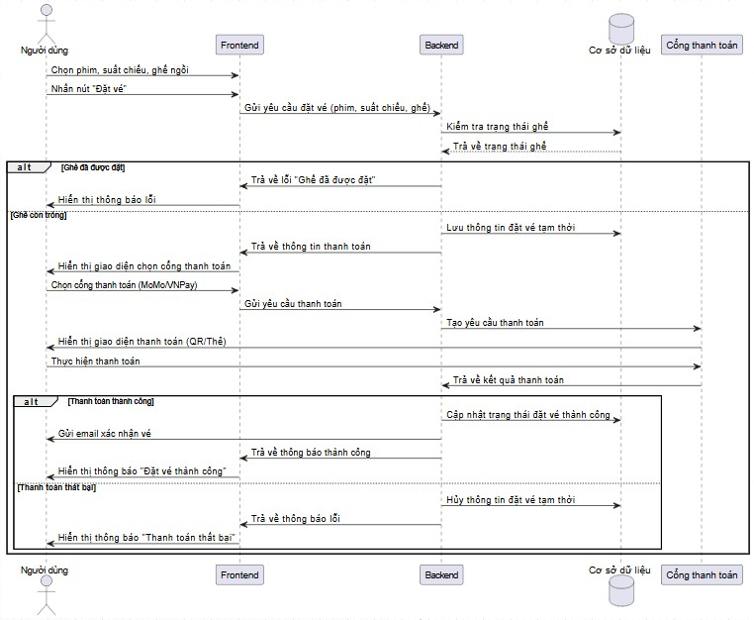
Hình 3.8 Sơ đồ tuần tự chức năng đặt vé

Sơ đồ tuần tự chức năng tìm kiếm
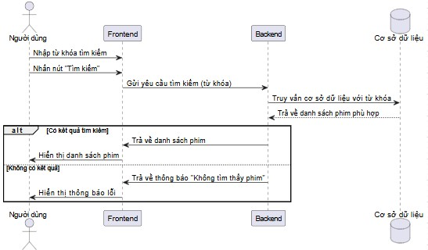
Hình 3.9 Sơ đồ tuần tự chức năng tìm kiếm

Sơ đồ tuần tự chức năng quản lý vé
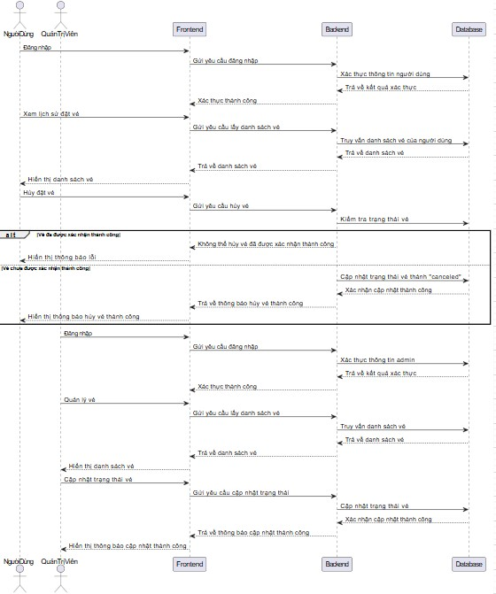
Hình 3.10 Sơ đồ tuần tự quản lý vé

Sơ đồ tuần tự chức năng quản lý phim
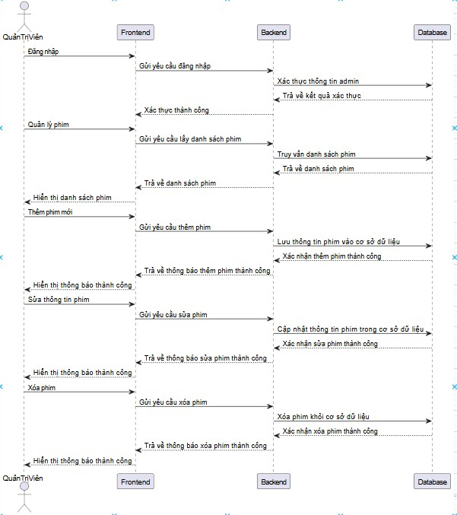
Hình 3.11 Sơ đồ tuần tự chức năng quản lý phim

Sơ đồ tuần tự chức năng messagebot
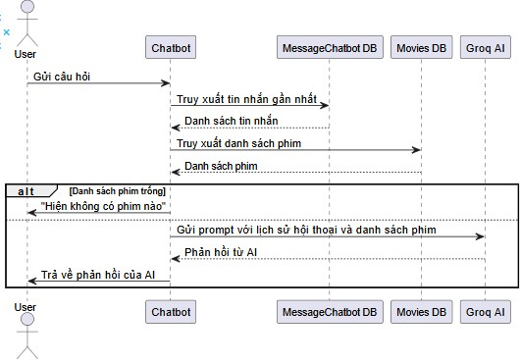
Hình 3.12 Sơ đồ tuần tự chức năng messagebot

3.2.5 Sơ đồ ERD
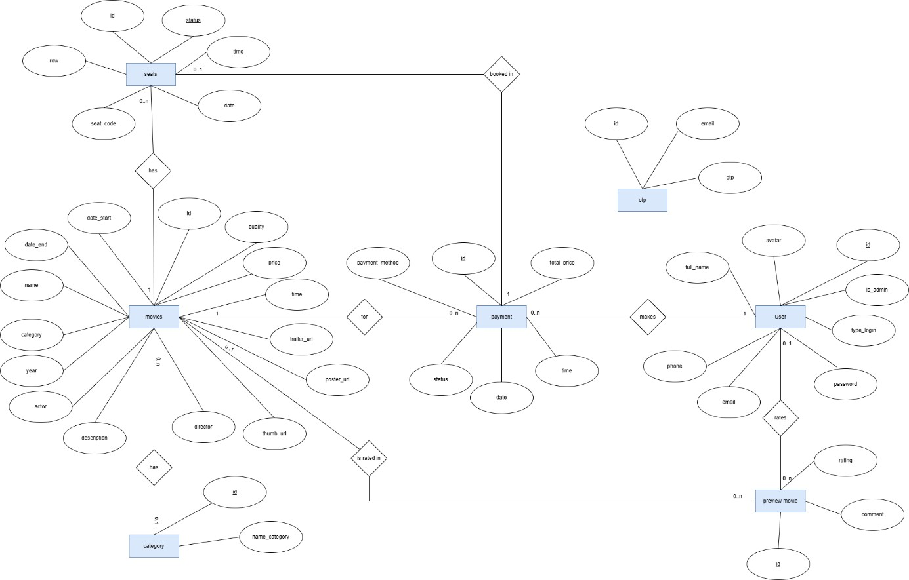
Hình 3.13 Sơ đồ ERD

3.2.6 Thiết kế cơ sở dữ liệu MySQL
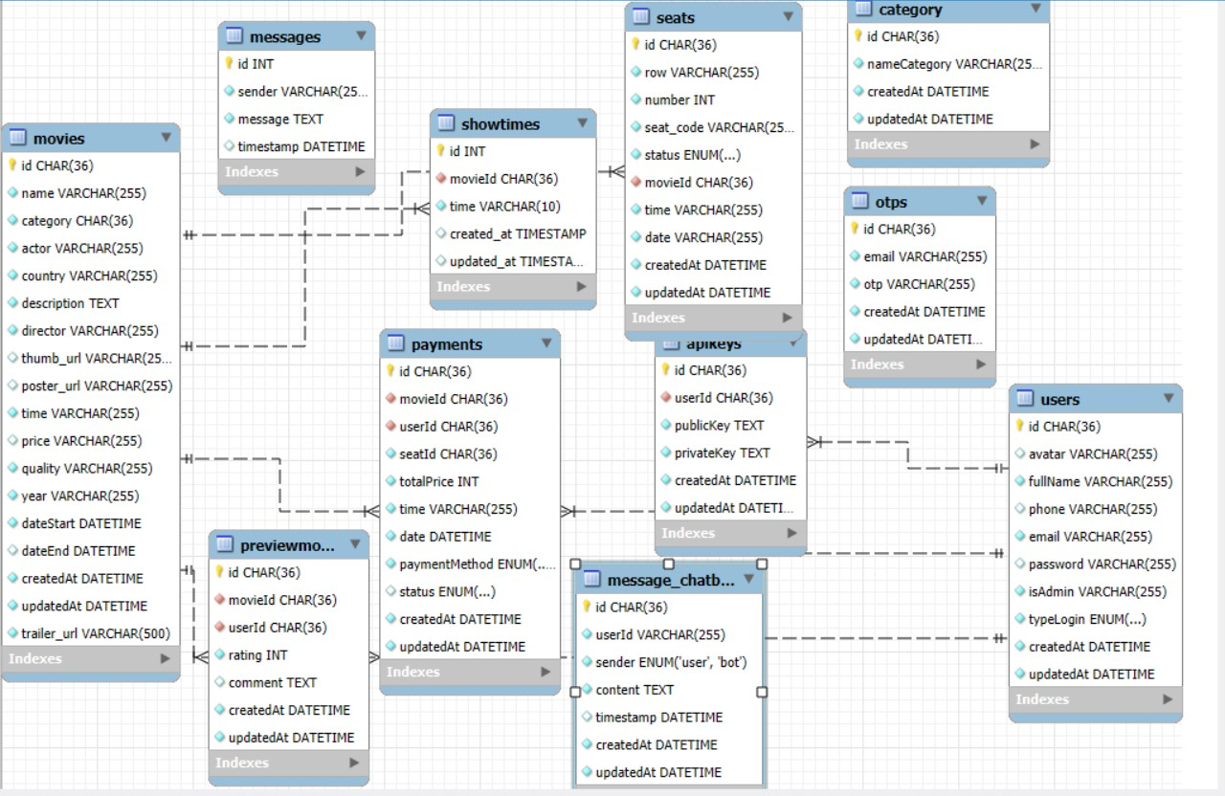
Hình 3.14 Lược đồ quan hệ

